Gefahren- Symbol Einstufung Vorsicht
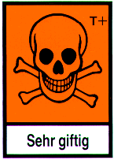
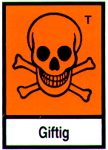
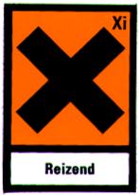
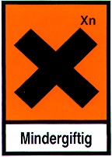
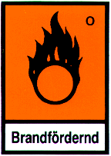
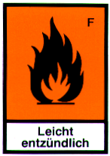
bezeichnung


Gemäß Versuchsergebnis nach der ChemG Anmelde- und Prüfnachweisverordnung

E

O

Xn

F+

F

C

Xi
T+ T

Schlag, Stoß, Reibung. Funkenbildung, Feuer, Hitzeeinwirkung vermeiden.

Organische Peroxide, die entzündliche Eigenschaften besitzen. Stoffe und Zubereitungen, die bei Berührung mit brennbaren Materialien diese entzünden können oder explosionsgefährlich werden, wenn sie mit brennbaren Materialien gemischt werden.
Jeden Kontakt mit brennbaren Stoffen vermeiden. Entzündungsgefahr ! Ausgebrochene Brände können gefördert, die Brandbekämpfung erschwert werden.

Nach Ergebnissen akuter Toxizitäts-Prüfungen oral, dermal, inhalativ sowie bei erheblichen Anhaltspunkten für schweren, evtl. irreversiblen Gesundheitsschaden durch einmalige, wiederholte oder länger andauernde Aufnahme.
Jeglicher Kontakt mit dem menschlichen Körper ist zu vermeiden, da schwere Gesundheitsschäden, evtl. mit Todesfolge, nicht auszuschließen sind. Auf die krebserzeugende Wirkung oder das Risiko erbgutverändernder oder fruchtschädigender Wirkung einzelner Stoffe wird besonders hingewiesen.

Nach Ergebnissen akuter Toxizitätsprü-fungen oral, dermal, inhalativ sowie bei erheblichen Anhaltspunkten für möglichen, evtl. irreversiblen Gesundheits-schaden durch einmalige, wiederholte oder länger andauernde Aufnahme.
Kontakt mit dem menschlichen Körper, auch Einatmen von Dämpfen vermeiden. Gesundheitsschäden sind bei unsachgemäßer Verwendung möglich. Bei einzelnen Substanzen ist eine krebserzeugende, erbgutverändernde oder fruchtschädigende Wirkung nicht völlig auszuschließen. Hierauf wird hingewiesen, ebenso auf die Gefahr einer möglichen Sensibilisierung.

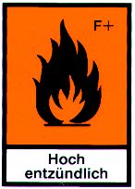

Flüssigkeiten mit Flammpunkt unter O°C und Siedepunkt von höchstens 35°C.

Von offenen Flammen, Funken und Wärmequellen femhalten.

Flüssigkeiten mit Rammpunkt unter 21 °C, die aber nicht hochentzündlich sind. Gase, auch in verflüssigter Form, mit einem Zündbereich bei Normaldruck. Stoffe und Zubereitungen, die bei Berührung mit Wasser oder feuchter Luft leicht entzündliche Gase bilden.
Von offenen Flammen, Funken und Wärmequellen femhalten.

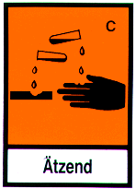

Zerstörung des Hautgewebes in seiner gesamten Dicke bei gesunder, intakter Haut oder wenn dieses Ergebnis vorausgesagt werden kann.
Durch besondere Schutzmaßnahmen Berührung mit Augen, Haut und Kleidung vermeiden. Dämpfe nicht einatmen !

Deutliche Augenschäden bzw. Entzündung der Haut, die mindestens 24 Stunden nach der Einwirkungszeit anhalten oder deutliche Reizung der Atemwege. Auf eine mögliche Sensibilisierung durch Hautkontakt wird besonders hingewiesen

